二年级(下册)数学期中测试（一）
（考试时间：60分）
班级 姓名 得分

一、我会填。（共30分）
1、（ ）个10是100。 10000里面有（ ）个千。
2、4023是（ ）位数，它是由（ ）个千，（ ）个十和（ ）个一组成，读作：（ ）。
3、988、989、（ ）、（ ） 900、850（ ）、（ ）
4、一棵古树的年龄是一千零四岁，写作：（ ）
5、最小的四位数是（ ），最大的三位数是（ ），它们相差（ ）。
6、把下列各数按从大到小的顺序排列起来
7997 8002 9897 1004 10000
（ ）﹥（ ）﹥（ ）﹥（ ）﹥（ ）
7、（ ）里最大能填几。
（ ）×8﹤30 6×（ ）﹤27
8、在○里填上“＋”“”-“×” 或“÷”
2○4○8＝16 8○16○4＝4
9、我会比大小。
10个千○9999 比1000少1○10个100
10、☆÷6=□……△ △最大能填（ ）。
☆÷□＝△……7 □最小能填（ ）。
二、我会选。（共5分）
1、下面各数一个零也不读的是（ ）
①8005 ②8050 ③5800 ④8505
2、商和余数相等的算式是（ ）
①18÷5 ②34÷7 ③32÷9 ④25÷3
3、27个人去划船，每条船限乘4人，他们至少要租（ ）条船。
①5 ②6 ③7 ④8
4、一本新华字典约有（ ）页。
①七十 ②七百 ③七千
5、一个数除以4，商5余3，这个数是（ ）。
①23 ②19 ③17
三、我会判。（共5分）
（ ）1、3×8-4和3×（8-4）这两题的运算顺序不同，但结果相同。
（ ）2、在计算40÷（5+3）时，先算加法，后算除法。
（ ）3指南针的一端指向北方，一端指向南方。
（ ）4、平平从家里出发向东南走500米到姥姥家，回来时向西北走500米到家。
（ ）5、5008读作五千零零八。
四、我会算。（共30分）
1、口算（10分）
21÷4= 35÷4= 52÷6= 9×（ ）=18 9×6-2=
49÷7= 63÷9= 36÷4= 5×（ ）=35 （6-2）×9=
2、列竖式计算（8分）
37÷5= 50÷8= 54÷6= 69÷9=

3、用递等式计算（12分）
（17+19）÷6 30-6÷3 5×（63-57）

72÷（27-19） 19-9×2 32÷4×2

五、我会辨认方向（6分）
- 小红从学校出发向（ ）方走到超市，再向（ ）方走到家。
- 小明从学校出发向（ ）方走到（ ），再向（ ）方走到家。
- 小强从学校出发，向东北走到公园，再向东走到广场，最后向南走到家，用○在图上标示出他家的大概位置。
六、我会解决问题。（24分）
1、同学们分成4组做风车，每组做了8只，送给幼儿园小朋友18只，还有多少只？

2、公园的门票价格如下：
成人：每人 8元
儿童：每人 4元
①买5张成人票和1张儿童票，共需多少钱？
②小华拿50元钱买了8张儿童票，应该找回多少钱？
3、学校买来38米绳子，做晒衣绳用去了20米，剩下的绳子做
9根同样的跳绳，每根跳绳有几米？

4、小兔把萝卜切成块来招待朋友，每根萝卜能切成8片，50片至
少要几根萝卜？

5、一本书共68页，小明已经看完23页，剩下的5天看完。他平
均每天要看几页？

二年级下册期中测试试题（二）
60分钟
班级： 姓名： 得分：
一、直接写出下面各题的得数。
40+60= 100-35= 48- 28= 52+20=
5 × 7= 35÷ 8 = 35 ÷ 9= 9× 6 =
37÷ 8 = 45÷ 7= 49÷ 7= 28÷ 7 =
24÷ 6- 4 = 6 ×（5-3）= （15- 5）÷2=
5×4-6= 3千米×6= 40米÷5=
二、填一填。
1、（ ）里最大能填几？
4 ×（ ）﹤ 30 7 ×（ ）﹤60
（ ）× 4 ﹤38 （ ）× 5 ﹤42
（ ）× 9﹤ 80 6 ×（ ）﹤ 43
2、最大的三位数是（ ）。最小的三位数是（ ）。
3、把25-17=8和56 8=7组成一个两步计算的算式是：
（ ）
4、“小伟有12本连环画，送给小峰8本后又买来5本，小伟现在看多少本连环画”这一题要先求（ ），（ ）法计算；再求（ ），用（ ）法计算。
5、找规律，在（ ）中填数。
⑴560、565、570、（ ）、（ ）、（ ）
⑵2740、2840、2940、（ ）（ ）（ ）
6、4dm=（ ） 3m=（ ）cm
5km=（ ）m 50mm=（ ）cm
7、计算有余数的除法，（ ）要比（ ）小。
8、用18根小棒摆单独的正方形，可以摆（ ）个，还剩（ ）根小棒。
9、在没有括号的算式里，只有加减法或者只有乘除法，要按（ ）顺序进行计算；算式里有括号，要（ ）。
10、79+42÷7要先算（ ）法。86－4×8要先算（ ）法。
11、26加10的和是（ ），再减去19得（ ）。
12、一个数除以9，如果有余数，余数最大是（ ），最小是（ ）。
13、填上合适的单位
一颗大树高10（ ）
小懂的课桌高7（ ）
小华的身高135（ ）
一块橡皮厚15（ ）
火车每小时行120（ ）
数学书厚7（ ）
三、判断题，正确的在（ ）中画√，错的画×。
1、33÷9=5……8 （ ）
2、40-35÷9=5÷5=1 （ ）
3、六千零六写作6006。 （ ）
4、写数时，中间或末尾哪一位上一个也没有，就写0。（ ）
5、在有余数的除法里，余数比除数大，说明还可以分。（ ）
6、在8÷4×6这个算式里，要先算乘法，再算除法。（ ）
7、32－12÷4和（32－12）÷4的结果相等。（ ）
8、丽丽早晨面向太阳，她左边是北，右边是南。（ ）
四、选择题，将正确的答案的序号填在（ ）里。
1、由8个千三个一组成的数是（ ）
⑴80003 ⑵ 8300 ⑶8003
2、60÷（ ）=8……4
⑴5 ⑵7 ⑶6
3、下面三个数中最大的数是（ ）
⑴6897 ⑵6978 ⑶7890
4、8087读作（ ）
⑴八千八十七 ⑵ 八千零八七 ⑶八千零八十七
5、把72连续减去9，可以列式为：
⑴72-9= ⑵72÷9= ⑶72×9=
6、把8×4=32，60-32=12写成综合算式是：（ ）
⑴8×4-60 ⑵8×4+60 ⑶60-8×4
7、下面的数，只读一个零的是（ ）
⑴8080 ⑵7380 ⑶7600
8、毫米、厘米、分米、米每相邻的两个单位之间都是（ ）进制关系。
⑴十 ⑵一 ⑶百
五、1、画一条长5cm的线段。

2、量一量各边的长度将得数据填在缺口处。
3、如图（下图）
湖南省大致在湖北省的（ ）方向，四川大致在湖北省的（ ）方向。
陕西大致在湖北省的（ ）方向。河南省在湖北省的（ ）方向。湖北省的东南方向的省份有（ ）等。

六、计算
1、用竖式计算
54÷6= 67÷9= 30÷7=

36÷5= 30÷6= 63÷7=

2、脱式计算
⑴7×8+23 ⑵（51-23）÷7

⑶48+4×6 ⑷63÷（36-29）

⑸86-6×9 ⑹（36+45）÷9

七、生活中的问题。
1、同学们分成4组做风车，每做了8只，送给幼儿园小朋友18只，还有多少只？

2、公园的门票价格如下
成人 每人 8元
儿童 每人 4元
①买5张成人票和1张儿童票，共需多少钱？

②小华拿50元钱买了8张儿童票，应该找回多少钱？

3、学校买来38米绳子，做晒衣绳用去了20米剩下的绳子做9根同样的跳绳，每根跳绳有几米？

小兔把萝卜切成块来招待朋友，每根萝卜能切成8片，50片至少要几根萝卜？

一本书共68页，小明已经看完23页，剩下的5天看完。他平均每天要看几页？

八、智慧岛
有35人个要去公园。有两种车子，一种是小轿车，每辆限坐3人，另一种是面包车，每辆限坐8人，已经来了3辆面包车，还需要几辆小桥车？

小学二年级下册数学期中监测试题（三）

一、我会口算。（12分）
40 ÷ 5 = 7 × 8 = 56 ÷ 8 =
42 ÷ 7 = 35 ÷ 5 = 42+28=
63 ÷ 9 = 6×6 = 72＋ 8 －10=
6 × 3－8 = 9×9+3= 4×2+28=
二、填空题。（28分，每空1分。）
1.在( )里填上适当的数。
6 ×（ ） = 42 35 ÷（ ）= 5
（ ）× 8=48 （ ）×5=20
40 ÷（ ）= 8 （ ） × 9 = 63
30 ÷ 6 =（ ） ÷ 3 9 + 9 = 3 ×（ ）
2.在○里填上“＞”“＜”或“＝”。
27 ÷ 3 ○ 7 81 ÷ 9 ○ 9
24 ÷ 6 ○ 24 ÷ 8 32÷8×7 ○ 30
45 ○ 8 × 5 56 ÷ 7 ○ 9
18 ÷ 3 ○ 30 ÷ 6 61 ○ 8×7＋14
3.用“五七三十五”这句口诀写出两个乘法算式和两个除法算式。
（ ）（ ）
（ ）（ ）
4.一个角有（ ）个顶点，有（ ）条边。
5.在三角板上有三个角，其中有（ ）个直角
6.

（ ）×（ ）=（ ） （ ）÷（ ）=（ ） （ ）÷（ ）=（ ）
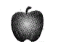
7.

（1）每排放6个,可以放( )排。
（2）平均放了4排，每排放（ ）个。
（3）可以摆成（ ）个
三、选择题。（选择正确的字母在括号里。）（12分）
1、同学们种了5行树， ，平均每行种几棵树？（ ）
A、又种了7行树 B、每行7棵 C、一共种了35棵
2、学校有48根绳子，分给8个班级，每班分到几根？算式是：（ ）
A、48－8 B、48÷8 C、8＋48
3、得数大于40的算式是（ ）。
A.82－33 B.21＋18 C.43－9
4、下面的角哪个是直角？（ ）

A B C
5、草地上有8只白兔，黑兔有2只，白兔的只数是黑兔的（ ）倍。
A. 4 B. 16 C.10
6、用口诀“三七二十一”计算的是（ ）
A. 7×7 B. 3 + 7 C. 21÷7

四、画一画。（ 8分 ）
（1）分别画出先向下平移6格，再向右平移4格的图形。(4分)

（2）在下面的空白处画一个直角和一个锐角。(4分)

五、看图列式。（ 6分 ）
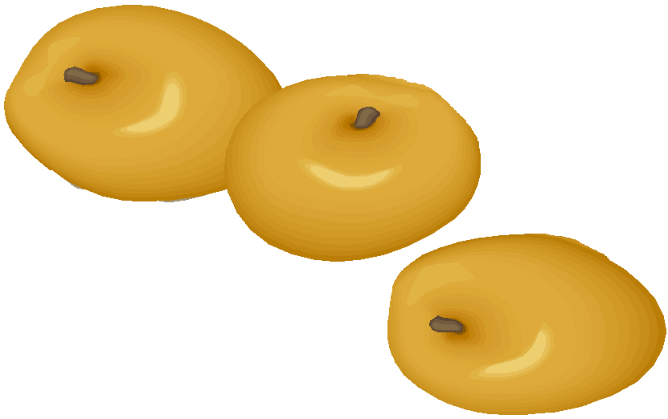

六、解决实际问题。(34分)
1.（4分）
我每天看6页，几天可以看完？
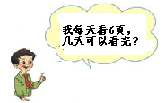 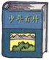 36页

2.（6分）
做游戏，每8人一个小组。
我们班26名男生，30名女生。

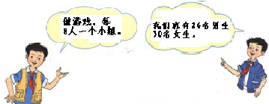
全班同学可以分成几个小组？

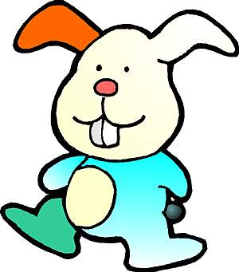
3.（6分）
种了5行萝卜，每行9个，送给好朋友15个，还剩多少个？

4.（6分）
星期天，小明和爸爸、妈妈、爷爷、奶奶一起去公园玩。
看见门口票价（右图），一共要花多少钱？
票价
儿童票每张：5元
成人票每张：8元

5.（6分）动物园里有4只大象，32只猴子，孔雀的只数比大象多5只。
（1）猴子的只数是大象的几倍？

（2）孔雀有几只？

6.（6分）水果店原有水果25箱，上午运来15箱，下午卖了18箱，还剩下多少箱水果？

二年级数学下学期期中练习（四）
班级： 姓名： 学号：
- 口算：（18分）
30+54＝ 87－42＝ 46+54＝ 60+39＝
30÷6＝ 8÷4＝ 7×8＝ 29+30＝
7+7+7＝ 36÷6＝ 90－90＝ 28+12＝
32÷4＝ 4×9＝ 35+45＝ 20－18＝
45+55＝ 49÷7+500 ＝
- 填空。（10）
1、五千四百零八写作( )，这是一个( )位数。
2、6个千、4个一组成的数是( )，10个一百是( )。
3、和2300相邻的两个数是( )和( )。
4、由1、8、0、3组成的最大四位数是( )，最小的四位数是( )，它们的最高位都是( )位。
5、把7999、9908、10000、8957、9889这几个数按照从大到小的顺序排列：
( )>( )>( )>( )>( )
6、在20202中，万位上的2表示2个（ ），中间的2表示2个（ ）, 右边的2表示2个（ ）。
7、4 k m = ( ) m 2000 m = ( ) k m
500 c m = ( ) m 8米－60分米＝（ ）分米 5千米－5000米＝（ ）米
8、你的铅笔长18（ ） 你的数学课本长20（ ）
9、2213＝（ ）+（ ）+（ ）+（ ）
10、一道除法试题，余数是7，除数最小是（ ）。
三、判断（对的打“√”，错的打“x”） （10）
（1）余数不能小于除数。 （ ）
（2）余数要小于除数或等于除数。 （ ）
（3）五千零四写作504。 （ ）
（4）最大的一位数是9比最小的两位数少1。（ ）
（5）1000里面有100个10。 （ ）
（6）由4、9、0、7组成最大四位数是9470。（ ）
（7）一分米比1米短，比1厘米长。 （ ）
（8）边越长，角越大。 （ ）
（9）直角大于锐角小于钝角 （ ）
（10）长方形和正方形的四个角都是直角。 （ ）
四、填上正确的符号或数。（6分）
4cm=( )mm 96○92-17 999m○1km
40dm=( )cm 2405○2400+5 40+1000○1400
五、（ ）里最大能填几。（6分）
（ ）×6＜35 （ ）×8＜40 4×（ ）＜31
24＞（ ）×5 60＞8×（ ） 6×（ ）＜45
六、竖式计算 （8分）
63÷8 47÷6 81÷9 23÷4

七、列竖式计算并验算（12）
39+35= 1278-244=

610－298= 803+745=

八、脱式计算（9）
81÷9+283 100－（45+25） 32÷（324－316）

九、操作题。(5分)
1、
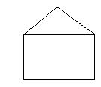
图中有（ ）个直角，用符号表示出来
（ ）个锐角
（ ）个钝角

2、解决问题。
（1）、看下图，小明从家里出发，去上学，请问走哪条路更近？至少要走多少米？

530m
270m
小明家
市场

510m
270m
80m
少年宫
书店
学校

十、应用题（8分）
1、学校原有28个乒乓球，又买回4盒，每盒6个，学校现有多少个乒乓球？

2、学校有18盆黄菊花，22盆白菊花，把这些放到教室里平均每个教室放5盆，可以放几个教室？

3、水果店要运90箱桔子，运了7次，每次运9箱，还有多少箱没有运？

4、有32个同学参加卫生大扫除，每6个人编一组，一共有几组，还剩几人？

十一、在方格中，画一个正方形、一个长方形、一个平行四边形。（4分）

二年级下数学期中质量检测题（五）
一、看谁最聪明。 (共36分)
1．括号里最大能填几：(4分)
4 ×（ ）< 30 ( ) × 9 < 62
3 ×( ) < 17 ( ) × 7 < 61
2．找规律后填数。（5分）
408、409、 、 、
、 450、500、550。
3．在○里填上“＞ ＜或＝” (6分)
498○500 四千八百零六○4806 2080○2008
100mm○9cm 900m ○ 1km 50dm ○ 400cm
4．10个（ ）是一万；2438是由（ ）个千、（ ）个百、（ ）个十和（ ）个一组成；一个数是由5个千和3个十组成，这个数是（ ）。(6分)
5．从76里面连续减8，减了（ ）次还剩4。 在算式63-7÷7中，应先算( )法，再算( )法。最大的三位数是( )，最小四位数是( )。(5分)
6．在( )里填上适当的单位。(4分)
一棵大树高约9( ) 兰兰的身高是134（ ）。
一块玻璃的厚度是3 （ ），一辆汽车每小时行60（ ）。
7．看图填空。（6分）

鲜 花 小 鸡 鸽 子 北
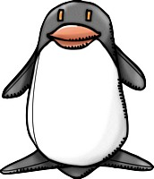
海 豚 白 马 企 鹅
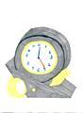
小 熊 钟 表 树 叶
1．小鸡在白马的_______面，鲜花在白马的______面，鸽子在白马的_______面。
2．小熊在白马的_______面，钟表在白马的______面，树叶在白马的_______面。
二、看谁算得又对又快：(共26分)
1．我能直接写出得数。（6分）
25－9＝ 37＋8＝ 42÷6＝ 9×9＝
13﹢56= 7×8＝ 96－40＝ 21÷3＝
70﹢26＝ 100－20＝ 32 ﹢3＝ 42﹢50＝
2.竖式计算： (8分)
24÷8 = 42 ÷9 = 14÷3 = 50÷ 6 =

3.混合计算：(１2分)
4 × 9 - 20 15 + 5 ×5 35 ÷ 7 + 10

80 - 42÷6 （ 6 + 3 ）×9 24÷ （17 – 9 ）

三、操作题，画一画，量一量。(10分)
（1）量一下下面三角形两条边的长。

（ ）mm （ ）mm

（2）画一条这样的线段，它比5cm少2cm 。

四、当好小管家：(１６分)
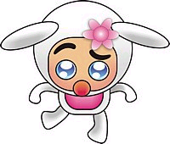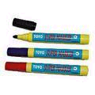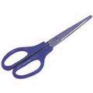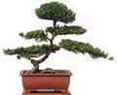

9元一个 12元一袋 5元一把 28元一盆 12元一双

1．淘气有50元钱,买了一把剪刀,剩下的钱还可以买几个卡通娃娃？

2．一支彩笔的价钱比一把剪刀便宜多少元钱？

3．买2双鞋和一盆花共花多少钱？

4．买一支彩笔和一把剪刀，一共需要多少钱？付给售货员20元，应找回多少钱？

五、排排队，分一分。(１2分)

23人站队平均每排站8人，可以站几排？剩下几个人？

如果每排站7人，可以站几排？还剩下几个人？

如果每4人站一排，至少要站几排？
二年级下学期数学期中测试卷（六）
题号 | 一 | 二 | 三 | 四 | 五 | 六 | 七 | 八 |  | 总 分 | 等 级
得分
一、填空。(每题1分,共24分)
1、36÷4＝9，这个算式读作（ ），其中除数是（ ），商是（ ）。
2、8+22＝30，54－30＝24，把这两道算式改写成一道算式应该是（ ）。
3、把9个面包平均分成3份，每份有（ ）个面包。
4、计算54÷9＝（ ）时，用到的乘法口诀是（ ）。
5、风扇转动是（ ）现象，推拉抽屉（tì）是（ ）现象。
7、将下列算式填在合适的（ ）里。
35÷7 42÷6 7×7 72÷8 36÷6
（ ）> ( ) > ( ) >( ) >( )
8、4个3是（ ）， 12里面有（ ）个4
9.
一共有（ ）个 ，每3个分一份，可以分（ ）份。
10、24÷4=（ ），口诀： ，表示把（ ）平均分成（ ）份，每份是（ ）。
11.有21根小棒，每3根摆一个 ，可以摆（ ）个 。
二、请在○里填上“+”、“ –”、“×”或“÷”。 (每题1分, 共 6分)
8○2=6 9○3=3 6○6=36
35○7=5 6○4=10 18○2=9
三、请在□里填上适合的数： (每题1分, 共 6分)
4×□=28 □×6=42 56÷□=7
49÷□=7 72÷□=9 5×□=20
四、给“<、>、=”找家。 (每题1分, 共 6分)
32+9〇6×7 15-3〇12÷4 3+3〇3×3 7×9〇8×8 6×3○20 -2 5×2○5＋2
五、判断下面的话对吗？对的画“ √ ”，错的“ × ”。
(每题1分, 共 4分)
1、计算35-（23-12）时，先算23-12。 （ ）
2、12÷4=3,这道算式表示把12分成4份，每份是3（ ）
3、风车转动是平移现象。 （ ）
4、计算7×8和56÷7用同一句乘法口诀。 （ ）

六、选择。将合适答案的序号填在（ ）。(每题1分,共4分)
1、下面图形（ ）通过平移可以和 重合。
① ② ③
2、96-32+28= ,正确答案是（ ）。
① 29 ② 60 ③ 92
3、36+28 6×9比较， 内应填（ ）。
① < ② > ③ =
4、从63中连续减去9，减（ ）次才能使结果等于0。
A．54 B．7 C．72
七、计算。
1、直接写得数。(每题0.5分,共10分)
16÷4= 20÷5= 36÷9= 5 + 5 =
7×8= 27÷9= 35+55= 86–35=
48÷8= 54÷6= 7× 3= 5÷ 5=
64+36= 100–69= 73–73= 42÷7=
6×6= 32÷8= 28+13= 16÷2=
2、用脱式计算。(每题2分,共16分)
3×9＋23 81÷9＋42

64÷8×8 100-43-57

6×（49-40） 72÷（52–44）

100–7 × 8 5 + 9×6

八、解决问题。( 1-6每题3分,第8题6分共24分)
1、有20个红萝卜，平均分给5只 小兔 ，每只小兔能分得几个萝卜？

2、一本书共68页，小明已经看完23页，剩下的5天看完。他平均每天要看几页？

3、4个人玩一副飞行棋，有32个同学，大家同时玩需要多少副飞行棋？

4、爸爸、妈妈和妹妹都掰了9个玉米，我掰了6个。我们家一共掰了多少个玉米？

5、我们用了4张纸，每张纸做6个风车。把这些风车平均分给8个小朋友，每个小朋友分几个？

6、华侨小学二年级男生有18人，女生有22人，8个人一个小组跳长绳，全班同学可以分成几个组？

8、下面是华侨小学二年级同学喜欢的电视节目情况记录：
动画片：12人 电视剧：11人 体育：9人
新闻：8人
把上面的数据记录下来并回答问题。
节目 | 动画片 | 体育 | 电视剧 | 新闻
人数
（1）喜欢（ ）电视节目的人数最多。喜欢（ ）电视节目的人数最少。
（2） 这个班共共有（ ）名同学。
（3）你还能提出不同的问题吗？

二年级数学期中检测卷（七）
一、口算：（20题，每题0.5分，共10分）
16÷4= | 20÷5= | 36÷9= | 5 + 5 =
7×8= | 27÷9= | 35+55= | 86–35=
48÷8= | 54÷6= | 7× 3= | 5÷ 5=
64+9= | 17–9= | 83–73= | 42÷7=
6×2= | 32÷8= | 21+3= | 16÷2=
二、脱式计算：（每题3分，共9分。）
72÷（52–44） 7 × 8–15 5 + 36÷6

三、填空：（共34分）（每空占1分，第6题圈一圈占1分）
1、24÷4=（ ），口诀： ，被除数是（ ），除数是（ ），商是（ ）。表示把（ ）平均分成（ ）份，每份是（ ）。
2、请在○里填上“+”、“ –”、“×”或“÷”。
8○2=6 9○3=3 6○6=36
35○7=5 6○4=10 18○2=9
3、请在□里填上适合的数：
4×□=28 □×6=42 56÷□=7
49÷□=7 24÷□=3 5×□=20
4、有21根小棒，每3根摆一个 ，可以摆（ ）个 。
5、帮小猴子分桃子。

有（ ）个桃子，平均分给（ ）只猴，每只猴得到（ ）个。

6、圈一圈，填一填。
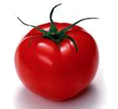
（1）
一共有（ ）个 ，每2个分一份，可以分成（ ）份。算式是（ ）。
（2）
一共有（ ）个 ，平均分成4份，每份有（ ）个。算式是（ ）。
7、在（ ）里填上合适的数。
3÷（ ） = 4÷4 9÷（ ） = 18÷6
4×（ ） = 6×2
四、我会判断。（对的打“√”，错的打“ ╳”）（8分）
①32÷8=4 读作32除以8等于4。 ( ）
②拉抽屉是旋转现象。 （ ）
③打开教室的门时，门是在旋转。 （ ）
④比直角小的角是锐角。 （ ）
五、连一连。（占10分）
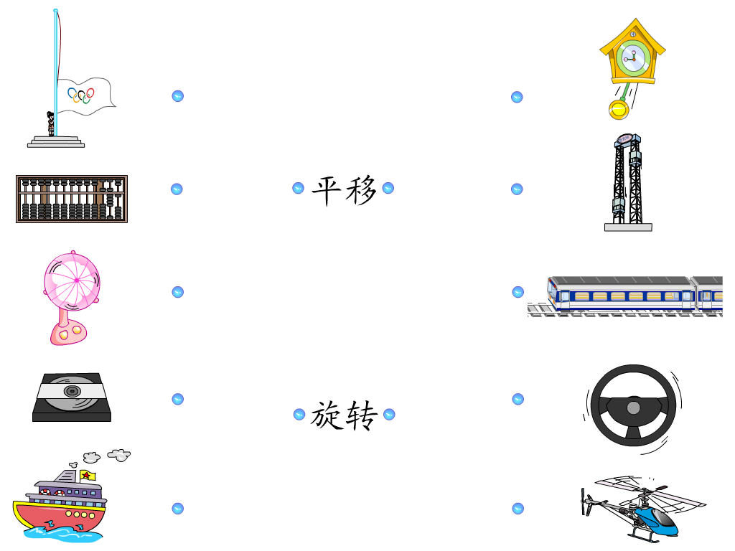

六、下面是李老师调查本班同学最喜欢的业余生活情况统计表。（占9分）
活动项目 | 看书 | 看电视 | 旅游 | 体育运动 | 其他业余活动
人数 | 14 | 10 | 8 | 4 | 2
- 最喜欢（ ）的人多，喜欢做（ ）的人最少。
- 最喜欢看书的比最喜欢旅游的多（ ）人。（2分）
- 最喜欢看电视的比最喜欢体育运动的多（ ）人。（2分）
- 这个班一共有（ ）人。（3分）
七、解决问题。（占20分）
1、 把12枝花分别插在2个花瓶里，平均每个花瓶插多少枝？（4分）

2、曾老师买羽毛球，买了3筒，共有18个羽毛球，每筒有多少个羽毛球？（4分）

3、学校买来50米绳子，做晒衣绳用去了32米，剩下的绳子做9根短跳绳，每根跳绳有几米？（5分）

4、同学们分成4组做风车，每组做了8只，送给幼儿园小朋友18只，还有多少只？（5分）

八、开放窗口。（占10分）
（1） ○、△、☆分别代表什么数？
○+○+○=18 ；△+○=14 ； ☆+☆+☆+☆=20 ；
○=（ ） △=（ ） ☆=（ ）；
（2）○+○+○=9 ； △+△+○+○+○=17 ；
△=（ ）○=（ ）

